UNIPAC Escola de idiomas

Documento de Arquitetura de Software

Versão 1.0

Histórico da Revisão

|  |  |  |  |
| --- | --- | --- | --- |
| **Data** | **Versão** | **Descrição** | **Autor** |
| 30/06/2022 | 1.0 | Primeira versão do document de arquitetura visando os primeiros passos técnicos para a construção do Sistema UNIPAC Escola de idiomas. | Bernardo Resende Andrés, Rafael de Souza Damasceno |
|  |  |  |  |
|  |  |  |  |
|  |  |  |  |

Índice

1. Introdução 4

1.1 Objetivo 5

1.2 Escopo 5

1.3 Referências 6

2. Representação Arquitetural 7

3. Restrições e Metas Arquiteturais 7

4. Visão de Casos de Uso 9

4.1 Descrição dos casos de uso 10

5. Visualização da Implementação 11

6. Tamanho e Desempenho 11

7. Qualidade 12

Documento de Arquitetura de Software

# Introdução

Para se obter uma introdução geral de todo o processo visão de toda a arquitetura e gestão do projeto denominado UNIPAC Escola de idiomas, este documento vem inicialmente para demonstrar os diversos aspectos, performace, técnicas, estudos de caso do sistema. Basicamente foi escrito de uma maneira onde que possa transmitir para o nosso cliente, todas nossas escolhas que foram estudadas e analisadas em termos arquiteturais que atendia exclusivamente o que a UNIPAC estava necessitando para o desenvolvimento e aplicação real do projeto.

O principal objetivo desse documento é agendar de forma clara, a arquitetura escolhida pelos participantes do projeto, o qual a empresa UNIPAC estabeleceu para o desenvolvimento do UNIPAC Escola de idiomas. O foco é fazer com que o projeto possa dar continuamento futuro, sem se preocupar com problemas de documentações, e possibilitando o desenvolvimento do padrão de arquitetura visto até essa versão, onde a arquitetura está dividida em, camada de apresentação que é interação diretamente com o usuário, uma vez que é aí que Podemos ver as ações feitas, as requisições como consultas e outros, a camada de negocio onde ficam as funções e regras de todo o negócio e a camada de dados que esta definida como repositório das informações, já o MVC (Model View Controller), vem com Model que trata de todas as regras de negócio, a View com sua apresentação visual o qual é conhecida como interface, e o Controller o qual tem o dever de controlar a comunicação entre as camadas View e o Model.

Neste documento estará claramente definindo os termos arquiteturais, especificando seus casos de usos, diagramas de classe, de pacotes e implantação.

A UNIPAC foi sendo atualizada constantemente com várias reuniões diárias, para que em todas as decisões deste projeto, do qual serão únicos para o desenvolvimento do UNIPAC Escola de idiomas. A aplicação vem se tratando de um ambiente WEB, mas já está sendo analisada para o Sistema mobile que tende a utilização de um banco de dados o qual estará dentro do ambiente de implementação que é um servidor web, seguindo princípios de boas práticas.

## Objetivo

Este documento fornece uma visão arquitetural abrangente do sistema, usando diversas visões de arquitetura para representar diferentes aspectos do sistema. Ele pretende capturar e transmitir as decisões arquiteturas significativas que foram tomadas em relação ao sistema.

O documento de arquitetura do projeto UNIPAC Escola de idiomas, fornece uma visão do sistema. Dito isso, a partir dos tópicos descritos neste documento, irá servir de modo com que os desenvolvedores e a propria empresa, possam se comunicar a atender os requisitos necessários para o desenvolvimento do software. Além disso, vai servir para que o arquiteto possa se comunicar com o seu time de desenvolvimento, relacionando assim, as tomadas de decisões, que futuramente poderão vir sobre o projeto.

## Escopo

Este documento visa mostrar o que cada usuário pode fazer no Sistema como o pai do aluno com menos de 14 anos tem acesso em alguns casos como ver notas, consultar financeiro etc. Assim como a secretaria, professor, e o financeiro podem utilizar o Sistema, cada um com sua respectiva autorização. Será mostrado e explicado mais afundo nos próximos tópicos deste documento de arquitetura de software.

## Referências

Diagrama de caso de uso UML: O que é, como fazer e exemplos. Lucidchart, 2022. Disponível em: <https://www.lucidchart.com/pages/pt/diagrama-de-caso-de-usouml#:~:text=O%20objetivo%20do%20diagrama%20de,pode%20interagir%20com%20um%20sistema>

Diagramas de Implementação. IBM, 2021. Disponível em: <https://www.ibm.com/docs/pt-br/rsas/7.5.0?topic=topologies-deployment-diagrams>

Douglas. Orientações básicas na elaboração de um diagrama de classes. Devmedia, 2016. Disponível em: <https://www.devmedia.com.br/orientacoes-basicas-na-elaboracao-de-um-diagrama-de-classes/37224>

Tudo sobre diagramas de pacotes UML. Lucidchart, 2022. Disponível em: <https://www.lucidchart.com/pages/pt/diagrama-de-pacotes-uml#:~:text=Um%20pacote%20é%20um%20agrupamento,depois%20organizado%20hierarquicamente%20no%20diagrama>

# Representação Arquitetural

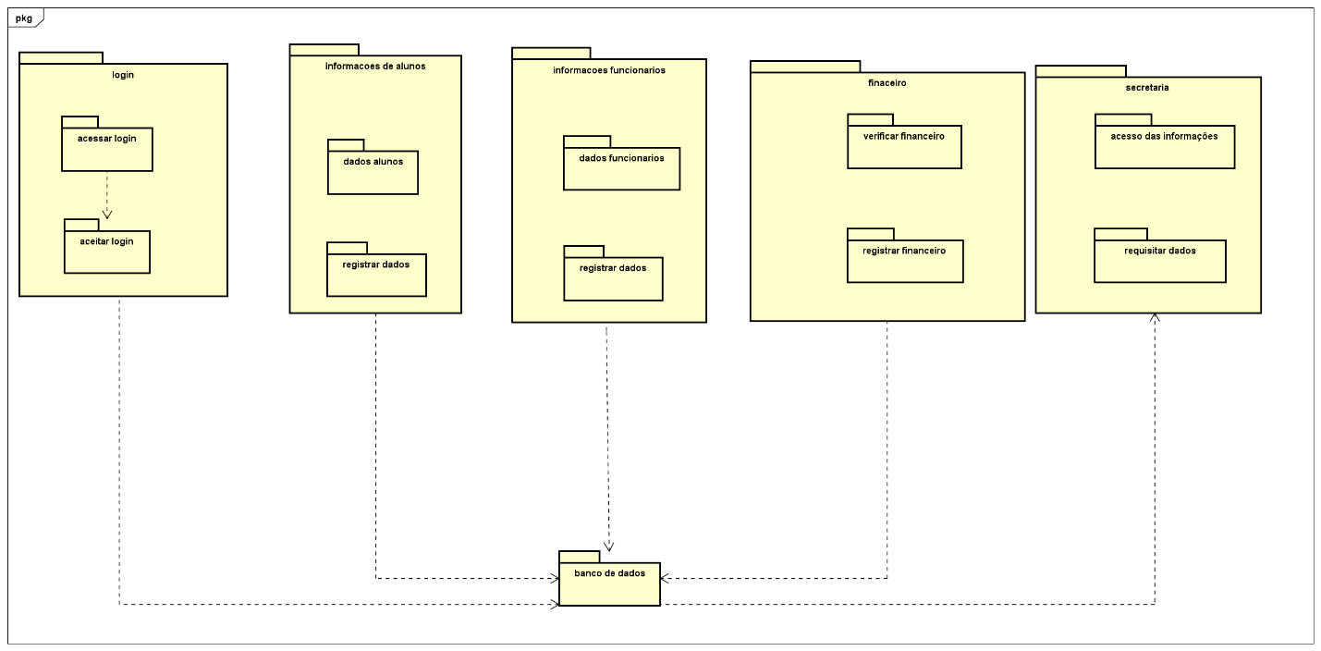Este documento apresenta a arquitetura como uma série de visualizações; visualização casos de uso, diagrama de pacotes, diagrama de implementação. Nessa primeira versão do projeto, não existe os diagramas apresentados separadamente, apenas uma descrição formal e abstrata de todo o processo da utilização do Sistema, porém é possivel ver a representação e visualizar de uma forma fácil e simples. Os diagramas foram feitas pelo software Astah UML.

Figura 1.1: Representação Arquitetural por um diagrama de pacotes.

# Restrições e Metas Arquiteturais

Usuabilidade

Navegação - O Sistema da UNIPAC Escola de idiomas poderá ser acessivel por meio de diversos navegadores, mas para obter maior desempenho utilizar Brave ou Opera GX.

Facil de manipular- O Sistema deverá ser o mais didático possivel, para que todos os usuários consigam utilizar o Sistema.

Manual – O Sistema deve contar com um menu ajuda para que esclareça a duvida dos usuários.

Interface agradavél- O Sistema deve ser agradável para todos os usuários, contend o ícones que representem bem cada ação para maior entendimento dos usuários.

Operações com fluidez e eficácia – Para que o usuário conclua uma ação devera ser feito com o mínimo de ‘Clicks’ possiveis.

Confiabilidade

Disponibilidade – O Sistema deve estar sempre dispinível, exeto para corressões de bugs, ou manutenções feitas o mais rapido possível, nos 7 dias da semana.

Integridade – O Sistema deverá trazer com precisão as informações solicitadas pelos usuários.

Sair do Sistema automaticamente – Osistema deve se desconectar após 15 minutos sem interação do usuário.

Suportabilidade

Sistema Operacional – Qualquer Sistema operacional devera ser capaz de suportar a utilização do UNIPAC escola de idiomas, sugerido do Windos XP pra cima.

Desktop – Sera necessário no mínimo um precessador com placa de video integrada de 1GHz ou superior, com 4GB de RAM e 5GB de espaço disponivel em disco.

# Visão de Casos de Uso

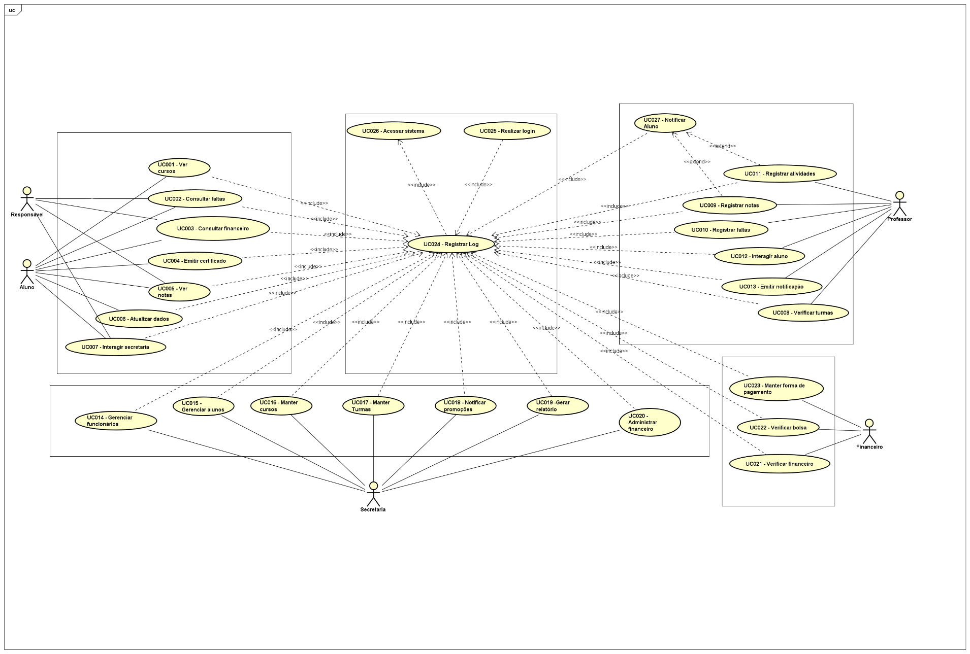Um modelo de caso de uso é um modelo que descreve como diferentes tipos de usuários interagem com o sistema para resolver um problema. Como tal, ele descreve as metas dos usuários, as interações entre os usuários e o sistema, bem como o comportamento necessário do sistema para satisfazer estas metas. Neste documento, vai ser possível analisar a parte dos alunos, pais, a secreteria em conjunto com a cordernação, os funcionários e o finaceiro. Com esse diagrama, vai ser possível para especificar os requisites funcionais que vai serviu de base para todo o processo de design e da interação com os usuários.

Figura 2.1: Representação Arquitetural por um diagrama de casos de uso.

## Descrição dos casos de uso

* **UC001:** Usuário consegue visualizar os cursos conhecidos;
* **UC002:** Aluno/responsável consulta suas faltas no semestre;
* **UC003:** Aluno/ responsável consulta seus dados financeiros;
* **UC004:** Aluno emite certificados do curso;
* **UC005:** Aluno/ responsável vizualisa suas notas do curso;
* **UC006:** Aluno atualiza seus dados cadastrais;
* **UC007:** Aluno/ responsável interage com a secretaria;
* **UC008:** Professor verifica turamas;
* **UC009:** Professor registra notas no Sistema;
* **UC010:** Professor notifica faltas no Sistema;
* **UC011:** Professor registra as atividades para alunos;
* **UC012:** Professor interage com aluno;
* **UC013:** Professor emite notificação para os alunos;
* **UC027:** Notifica aluno as notas e atividades caso necessário;
* **UC014:** Secretaria gerencia funcionários;
* **UC015:** Secretaria gerencia os alunos;
* **UC016:** Secretaria gerencia os cursos dispiníveis;
* **UC017:** Secretaria gerencia as turmas;
* **UC018:** Secretaria envia notificações de promoções do curso;
* **UC019:** Secretaria envia relatórios da instituição;
* **UC020:** Secretaria administra o financeiro da instituição;
* **UC021:** Setor financeiro verifica o Caixa da instituição;
* **UC022:** Financeiro verifica as bolsas dos alunos;
* **UC023:** Financeiro gerencia as formas de pagamentos do curso;
* **UC024:** Registra log dos usuários no Sistema;
* **UC025:** Realiza login do usuário;
* **UC026:** Da acesso ao usuário ao Sistema;

# Visualização da Implementação

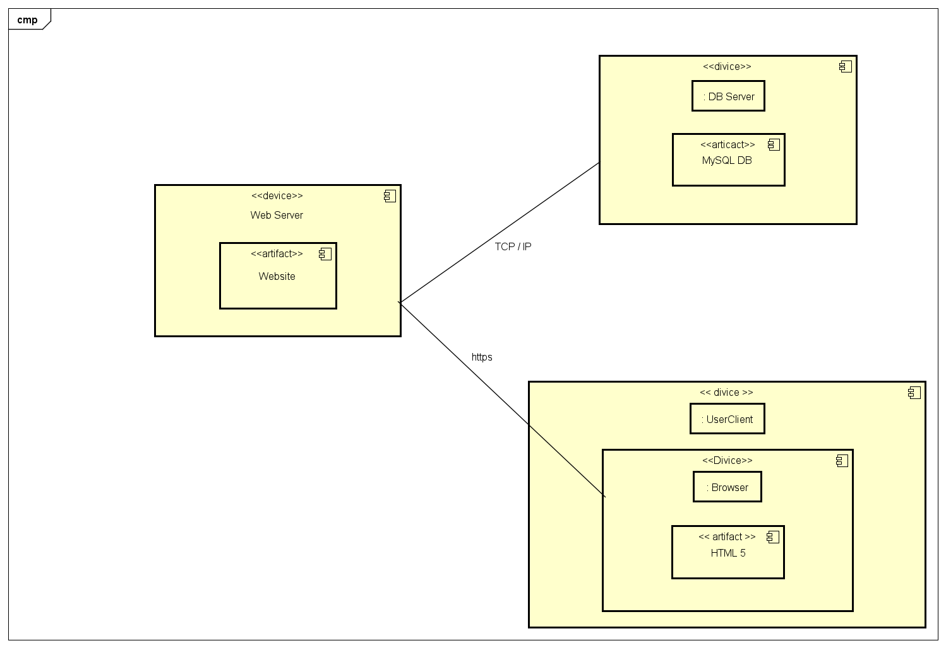Na UML, os diagramas de implementação modelam a arquitetura física de um sistema. Os diagramas de implementação mostram os relacionamentos entre os componentes de software e hardware no sistema e a distribuição física do processamento. No UNIPAC Escola de idiomas, é demonstrado todo o processo os sistemas incorporados e a utilizacão de seus hardwares, a parte de cliente/servidor, e por fim os sistemas distribuídos.

Figura 2.2: Representação Arquitetural pelo diagrama de implementação.

# Tamanho e Desempenho

Capacidade – O Sistema deverá suportar 1.200 usuários logados contando com funcionarios do estabelecimento ao mesmo tempo sem perder velocidade e tempo de resposta nas operações realizadas pelos usuários

Tempo de Resposta – O Sistema devera retornar o resultado das operações dos usuário em menor tempo possivel podendo chegar no maximo a 4 segundos de resposta.

# Qualidade

O UNIPAC Escola de idiomas, veio para facilitar as ambas partes que atendem, seja ela com o lado acadêmicos, onde estão os alunos e reponsáveis, que tem objetivos de realizarem buscas, consultar dados e coisas relacionadas a esse fim. E também possue o lado administrative, junto com os funcionários, cordernadores, e o lado financeiro, que devem constantementes ficarem dispostos a realizar o atendimento para satisfazer ambas as partes.

• projeto está sendo desenvolvido com as linguagens de PHP, CSS, HTML e Javascript

• Foi modelado para o banco de dados MySql Server

• Para o frontend, foi utlizado frameworks como Angular e Boostrap

• Para o backend, foi utlizado o framework Laravel.

• Rede virtual privada (VPN), criando um túnel criptografado entre o usuário e o servidor.

• O Sistema operacional do desktop deve ser atualizado acima do Windows 7, mas irá funcionar ambos para S0’s linux e macOS.

• Interface do Sistema foi testada com uma variedades de pessoas, até mesmo com pessoas inexperientes e todos os usuários conseguiram ter um acesso positivo na Plataforma.